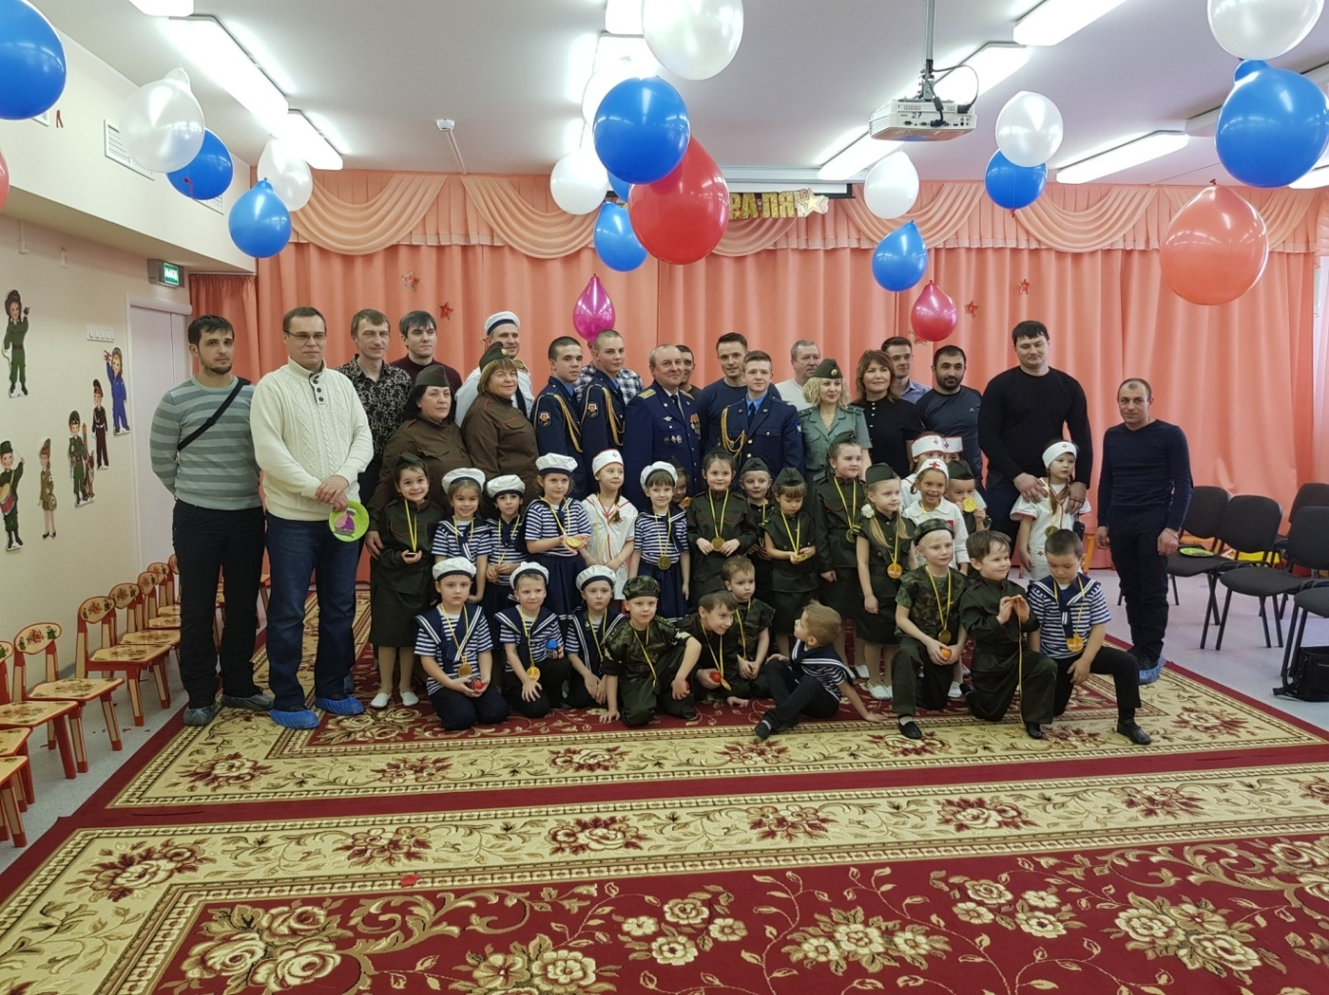
Я бы в армию пошел, пусть меня научат!".
Праздник посвященный «Дню Защитника Отечества» Старшая возрастная группа. Автор:Воспитатель группы «Пчелки»,МБДОУ «Солнышко»№7,корпус 2. КуккишеваН.Н. Участники: воспитанники ДОУ группы «Пчелки»,воспитатель, заведующий, методист, музыкальный руководитель, педагог по физическому воспитанию, медсестра, кадеты Московкой областной школы-интерната Монино,родители.
Цель: Воспитания любви к отечеству, становления устойчивой связи поколений. Создать праздничное и радостное настроение.
Задачи:
1..Воспитывать любовь к Родине, повышать интерес к службе в армии; 2 .Расширять гендерные представления: формировать у мальчиков стремление стать достойными защитниками Родины, у девочек – уважение к будущим воинам; 3. Развивать физические качества: быстроту, силу, выносливость, ловкость, командный дух; Обеспечивать высокую двигательную активность детей;
4. Развивать творческие способности, вовлекая детей в исполнение песен, танцев и чтение стихов 5. Расширить представление детей о государственном празднике; 5. Способствовать психологическому сближению детей и взрослых, развитию положительных эмоций, чувства взаимопомощи.
Предварительная работа:
-встреча с кадетами:
- беседа и чтение литературы по теме;
-разучивание стихотворений; песен, танец.
-рассматривание иллюстраций;
-просмотр передачи «Служу Отечеству»;
-изготовление подарков;
-подготовка костюмов ; --оформление зала, подбор музыки ;атрибутов;
Костюмы команд:
«Спецназ»- мальчики-тельняшки, брюки; девочки- военные костюмы; береты красные,
:«Пограничники»- военная форма, пилотки, «Моряки»- бескозырки, воротники ,белые футболки, черные брюки, сини юбки. Для медицинских сестер – белые с красным крестом: шапочки, халаты и медицинские сумки .Обувь-чешки. Все участники в военной форме.
Оборудование и материалы: 3 обруча разных цветов, 6 конусов, кегли18 шт., воздушные шары 16 шт. наполненные водой, 3 стэп доски, 3 дуги (к ним привязаны муляжи гранат), 3 стола 6 стульчиков, 30 мешочков с песком, 3 коврика, 3 мясорубки, 3 автомата, 3 подноса , 3 вещмешка-( содержимое для вещмешков.(все по три)- мыло, кружки, ложки, миски, котелки, консервы, носки,косынки, блокноты, ручки, куклы, машинки,);3 танка, 6 штук медицинских бинтов,1 канат.3 конверта с гербами; 29 флажков, шоколадные медали 29 штук,3 флага, подарки для пап ,мальчиков, кадетов. 2 стола для взрослых,5 стульев, телефон..
ХОД ПРАЗДНИКА: Зал празднично оформлен. Флаги. Картины с военной тематикой. Под военный марш три команды входят в зал. Зрители в зале. Ведущий: Здравствуйте, ребята! Дети : Здравствуйте! Ведущий: Здравствуйте , уважаемые взрослые! Наш праздник посвящен защитникам Отечества. Защитники есть в каждой семье- это дедушка, старший брат и конечно же, ваши любимые папы. Поэтому, особенно приятно видеть в зале дедушек, пап и гостей из Московской областной, Кадетской школы-интерната, с первоначальной летной подготовкой, имени трижды Героя Советского Союза А.И.Покрышкина! -Я предлагаю поприветствовать их аплодисментами. Мы от души поздравляем с праздником наших смелых, отзывчивых мужчин и желаем Вам сохранять такую же боевую готовность. А так же хотим пожелать здоровья, любви, успехов во всех делах и гордости за своих детей, которые Вас любят.
Ведущий: Сегодня мы проведем военные учения. Право открыть военные учения предоставляется главнокомандующему детским садом №;42 «Солнышко» Шиловой Т.И. говорит слова приветствия; ,принимает доклад от ведущего – командира ,о готовности команд) Ведущий : Команды! «Становись!», « Равняйсь !», « Смирно! » (докладывает о готовности группы к учениям главнокомандующему.) Товарищ главнокомандующий! Команды в составе 29 воспитанников, для проведения военных учений готовы. Командир группы «Пчелки» воспитатель Кукишева Н.Н. Разрешите приступить к учениям Главнокомандующий: Разрешаю!(Звучит гимн РФ 1куплет и пр-в)Вольно! Ведущий:- Уважаемые гости! В наших учениях примут участие три команды. Команда…
Дети: «Спецназ» (дети хором)
Ведущий: Ваш девиз…
Дети: (хором ) Победа, отвага, вера и честь,
В сердце спецназовца все это есть!
Ведущий: - Команда…
Дети: «Моряки» (дети хором)
Ведущий: - Ваш девиз….
Дети: (хором) С детских лет мы моряки
Наши мускулы крепки!
Ведущий: - Команда….
Дети: (хором) «Пограничники»
Ведущий: - Ваш девиз…
Дети: (хором) Мы Родине верны!
Сильные, отважные, победить должны!
Ведущий: Дорогие военные, нынешние и в запасе! Примите поздравления от детей. ( Дети . читают стихи)
1.Дата есть особого значения Сыновей отважных день рождения. Весь народ российский в эту дату Шлет привет матросу и солдату! 2. Слава нашим генералам,
Слава нашим адмиралам
И солдатам рядовым –
Пешим, плавающим, конным,
Утомлённым, закалённым!
Слава павшим и живым – Все дети: От души спасибо им!
Ведущий: - В наших боевых учениях принимают участие настоящие защитники Отечества. Наши гости-кадеты. -Уважаемые гости, представьтесь, пожалуйста.(Гости представляются).
Ведущий: - Чтобы нести службу с честью, нужно готовиться к этому с детства. С чего начинается день в армии?
Дети: «С зарядки!»
Ведущий: - Правильно, без зарядки нет порядка. Я предлагаю не нарушать традицию. Просим вас, кадеты, перед военными учениями провести разминку.
Ведущий: - Будущие солдаты, на разминку - «Становись!» «Разминка» (кадеты) становятся в центр зала. Все команды занимают отведенные места для разминки и выполняют упражнения по показу. На последнем упражнении «Отжимание», девочки садятся на свои места, а упражнение выполняют мальчики) Ведущий: -Спасибо за отличную разминку. Теперь наши солдаты готовы к военным учениям. Переходим к первому этапу. Нашим девочкам, необходимо собрать для солдат военный вещмешок. Девочки, ваша задача выбрать со стола нужные предметы, которые понадобятся солдатам в учениях.
Игра «Собери вещмешок»(В игре участвуют три кадета и девочки из трех команд. На расстоянии, от каждой команды , стоят столы с набором предметов, как нужных, так и не нужных солдату. Каждый участник, поочередно , подбегает к столу, выбирает один нужный предмет и возвращается обратно к кадету, кладет в мешок предмет.) Ведущий: - Молодцы девочки, справились с заданием . Но перед началом учений девочки хотят поздравить мальчиков с праздником. (читают стихи ) 1. Мы двадцать третье февраля
Сегодня отмечаем.
Мальчишек нашей группы
Все мы поздравляем.
2. Мы не подарим вам цветов-
Мужчинам их не дарят.
Девчонки много теплых слов
У вас в сердцах оставят.
3. Богатырского здоровья
Мы хотим вам пожелать,
Лучше всех на свете бегать
И в футбол всех обыграть.
4. В общем, милые мальчишки,
Мы откроем вам секрет:
Лучше всех на белом свете
Никого конечно нет! Ведущий: Мальчиков вы красиво поздравили, А теперь поздравим пап.
Песня: « Про папу» Автор Л.Мельникова 1.Я сегодня песню вам спою о папе,
Потому что папу очень я люблю.
Мы играем вместе, сочиняем песни!
Для тебя, мой папочка, песенку пою! Припев Папа, папа, папочка,
Мой добрый папа,
Веселый и заботливый, озорной.
Мой папа самый сильный, умный и красивый.
любимый папа, папа дорогой! 2.Важная забота — папина работа.
Сложные задачи может он решать.
Управлять и строить, удивлять всех новым.
Вырасту и стану я папе помогать! Припев 3.Любим мы прогулки с нашим добрым папой,
Дружною семьею любим отдыхать.
Ездить в зоопарки, садик, аквапарки,
Бильярд и боулинг вместе с ним играть. Припев 2 раза Ведущий: Спасибо ребятам за поздравление. Сегодня на военных учениях, вы должны будете продемонстрировать свою силу, смелость, ловкость и смекалку, а главное свою готовность защищать Родину и помогать товарищам, попавшим в беду.
- «Команды, занять свои исходные места!». Ваша задача подготовить боеприпасы для боя. Это нужно сделать быстро и осторожно, чтобы бомбы не взорвались.
Игра: «Доставим боеприпасы»
( Воздушные шары, наполнены водой. Команды стоят параллельно друг другу, а мальчики на расстоянии вытянутых рук. По сигналу, детям ,необходимо осторожно, передать шар из рук в руки, чтоб не уронить боеприпас). Ведущий: - Боеприпасы к бою готовы. Молодцы! А на горизонте появились танки неприятеля. Ваша задача- уничтожить эти танки!
Игра: « Попади в цель ». ( Участвуют три команды. Мальчики. Дети из положения лежа, должны попасть мешочком в танк, расстояние до цели около 2 метров) Показ кадетами . Ведущий: Учения продолжаются -Настало время самого сложного испытания. На задание идут добровольцы. Добровольцы- шаг вперед! Боевая задача: доставить в штаб пакет с секретным донесением, так чтобы он не попал в руки неприятеля. А путь лежит через минное поле, темный лес и вязкое болото.
Игра : «Секретное донесение»Конверт с изображением символики- герба, в руках впереди стоящего в колонне. Каждый участник должен преодолеть ряд препятствий и выполнить боевой приказ начальника штаба Участникам необходимо:1. Проползти под растяжкой (дуга с навешанными на нее кеглями - «минами»);2. Пробежать «змейкой» между фишками 3. Прыгнуть на степ доску; 4. Вернуться бегом к команде и передать пакет следующему участнику. Командиры доставляют конверты в штаб. Вручают, докладывают о выполнение задания Ведущий: Капитаны! Доложить о выполнение задания начальнику штаба Капитаны команд (спецназ, пограничники ,моряки ) докладываю начальнику штаба о выполнении задания. Во время доклада правая рука у головного убора) Капитан: Товарищ начальник штаба, задание выполнил, конверт доставлен! Капитан команды (название) Фамилия Начальник штаба: Спасибо, за выполнение секретного задания. Капитан: Служу Отечеству! Разрешите идти! Начальник штаба: Разрешаю! Ведущий: -Команды отлично справились с поставленной задачей.
Песня- лучший друг солдата. Наши дети умеют не только тренироваться, но и петь, читать стихи. Дети читают стихотворения.
1.Рассыпаются салюты
У Московского Кремля,
Отмечает вся Россия
Двадцать третье февраля!
2.В этот день особый праздник,
Для мальчишек и отцов.
Он о мужестве и чести
Всех, кто в мире жить готов!
3.Воины, мальчики, мужчины,
Своей Родины сыны!
Вместе мы - непобедимы,
Мы - опора для страны!
Дети исполняют песню
Песня «НАША АРМИЯ» (музыка Э. Ханок, слова И. Резник)
1.Стройные ряды под небом чистым –
Это наши славные полки.
С вами я, танкисты и артиллеристы,
Летчики, стрелки и моряки.
Припев: Моя Армия сильная, сильная,
Моя Армия смелая, смелая,
Моя Армия гордая, гордая,
Эта песня об Армии моей.
Наша Армия самая сильная,
Наша Армия самая смелая,
Наша Армия самая гордая!
И святая защитница детей!
2.Яростной была ты и бесстрашной,
И горела под тобой земля,
Билась ты отважно, и знамена вражьи
Падали под стенами Кремля.
Припев: 3.Стала ты мечтою сокровенной,
Дорогая Армия моя.
Подрасту и стану я военным,
Сильным, смелым, гордым буду я! Припев

Ведущий: -Оказать первую помощь во время военных действий- это сложная и ответственная работа. Этим занимаются военные медсестры. Сегодня наши девочки будут оказывать первую помощь будущим солдатам. Медсестры покажут всем, как надо правильно перевязывать и переносить раненых. А как они справятся с заданием проверит медсестра военного госпиталя Мохоткина Н.Г. Игра «Помоги раненному»
(В игре участвуют три команды- по одному мальчику (раненый боец) и по две девочки (медсестры)на каждую команду. Медсестрам необходимо перевязать бинтом ,раненному голову и ногу. Далее , необходимо помочь раненому добраться, до военно-полевого госпиталя).
Ведущий: Пока оказывают помощь раненным – Предлагаю вам поиграть в словесную игру- я начну предложение, а вы закончите.
Словесная игра «ПРОДОЛЖИ ПРЕДЛОЖЕНИЕ» для детей:
«Танком управляет………….» (Танкист);
«Из пушки стреляет…………» (Артиллерист);
«За штурвалом самолета сидит……» (Летчик);
«Из пулемета строчит……….» (Пулеметчик);
«В разведку ходит……………»(Разведчик);
«Границу охраняет…………..» (Пограничник);
«На подводной лодке несет службу…..» (Подводник);
«С парашютом прыгает………» (Десантник);
«На кораблях служат…………» (Моряки).
Вопросы для гостей в зале:
-Какое животное- лучший помощник пограничника? (Собака);
-На каких машинах служат военные летчики? (На самолетах);
-Чем отличаются различные рода войск? )Формой, одеждой, эмблемами, погонами).
-«Мир строит, а война ……» (разрушает);
- «Тяжело в учении-………..» (легко в бою);
-«Один в поле…..» (не воин);
- «Один за всех…» (и все за одного);
- «Храбрый побеждает-…..» (трус погибает).
Ведущий: Наши медсестры справились с заданием. Молодцы!
- А сейчас у нас привал. На привале можно отдохнуть. (Приглашаю команду моряков).
1. Моряки –народ веселый,
Хорошо живут,
И в свободные минуты
Пляшут и поют.
2. Мы ребята, любим море,
По морям, да по волнам
В боевом идем дозоре,
Нынче -здесь, а завтра- там.
3. Мы- отважные матросы,
Мы из плаванья пришли
И морской привет горячий
Нашим папам принесли.
4. Ходим строем лихо, смело,
Все потянуты струной,
По плечу любое дело,
Но, ошибки, ни одной.
5. Мы сегодня в увольненье
И хотим потанцевать.
Разрешите вам, ребята,
Наше яблочко сплясать.
Ведущий: - Солдаты не унывают , ни при каких трудностях. Любят они не только петь, но и танцевать.
Танец «ЯБЛОЧКО» танцуют 6 матросов(3 девочки и три мальчика)
Ведущий: - А еще военные любят измерять свою силу. Приглашаем принять участие наших гостей в следующей подготовке, которая называется «Армреслинг».
Игра «АРМРЕСЛИНГ»
(Кадеты садятся за столы, где к ним подходят по очереди капитаны команд и измеряют свою силу, используя руки) Показ курсантами, в игре принимают участие педагоги и гости праздника.
Ведущий: -Так же, на привале, каждый солдат проверяет и чистит свое оружие. Посмотрим, как это умеют делать наши папы. Мужчинам предстоит не легкое задание- собрать боевое оружие (автомат), но с закрытыми глазами.
Игра: «очумелые руки» Участвуют три родителя. Мужчины садятся за стол, где стоит детский автомат. Каждому закрывают глаза косынкой. И только тогда на подносах выносят разобранные мясорубки и меняют их местами .Участникам необходимо собрать мясорубку).
Ведущий: - А наши учения, продолжаются!
Игра: « перетягивание каната"
(Каждая команда по очереди, вместе с кадетами перетягивают канат)
Ведущий: - «Команды!, Стройся!, Смирно!». Наши военные учения, окончены! За проявленную силу, выносливость, ловкость, командный дух в учениях, все участники награждаются праздничными медалями.
(Каждой команде кадеты и рук.состав вручают медали)
Ведущий:- Молодцы, ребята! После этих испытаний, вы, достойны носить звание- защитника России. С чем вас и поздравляем! Ура!
Дети: Ура! Ура! Ура!
Ведущий: Команды на исполнение песни, шагом «Марш!»
1. Я пойду служить танкистом, научусь в мишень стрелять.
2. Мне бы стать парашютистом, очень хочется летать.
3. Я пошел бы в капитаны: плавать в реках и морях,
4. А мне нравится пехота: каска, фляжка на ремне,
Все:. Очень важная работа быть солдатом на земле!
Песня «Ты не бойся мама!» музыка И. Протасова, слова Е Шкловский
1. У меня матроска, Шашка у меня.
Мне купила мама Быстрого коня.
Ты скачи, коняшка, Шашка наголо.
Ты не бойся, мама, Никого. 2. За моей кроваткой Загудел мотор, Покатил по полу Бронетранспортёр. Падают снаряды, Завязался бой. Ты не бойся, мама, Я с тобой! 3. На столе ракета. Не пройти врагу. Наши самолёты Небо берегут.
Не погаснет солнце, Не погибнет сад.
Ты не бойся, мама, Я – солдат. 4. Вырасту, как папа, Пролетят года, И отменят войны Люди навсегда. Пусть не знает горя Добрый шар земной. Ты не бойся мама я с тобой!
Девочки вручают подарки мальчикам, папам и кадетам).
Ведущий: -Уважаемые мужчины! Поздравляем вас всех с праздником! Желаем Вам огромного здоровья, счастья и мира. Благодарим всех за участие и до новых встреч!!!-Команды - «Направо!», в группу- все- «Шагом марш!».
Праздник окончен.
(Команды фотографируются с гостями на память)
Под марш дети выходят из зала

Использованная литература:

Бекина С.И.Праздник в детском саду. – М.: «Просвещение», 1990.

Антипина А.Е. Театрализованная деятельность в детском саду. - М.: ТЦ Сфера, 2006.

Волшебный праздник/ Сост. М. Дергачева/. - М.: РОСМЭН, 2000.

Шорыгина Т.А. Праздники в детском саду. – М.: ТЦ Сфера, 2010.

